Педагогический совет
Тема: Квест – путешествие в мир функциональной математической грамотности «Математический кванториум»

Цель: Повышение профессионального уровня педагогов в работе с детьми старшего дошкольного возраста по формированию предпосылок функциональной математической грамотности
Задачи:
-создать условия для восприятия педагогами теоретических знаний по развитию навыков функциональной математической грамотности у дошкольников;
-содействовать формированию мотивации на осуществление деятельностного подхода в обучении.
Ход педсовета
Вступительное слово старшего воспитателя, актуальность темы педсовета.

Проблематика формирования у детей дошкольного возраста основ функциональной грамотности связана с приоритетной целью развития образования в РФ в области качества общего образования. Исследования качества общего образования связаны с понятием «функциональная грамотность». Личность, владеющая функциональной грамотностью легко интегрируется в общество, максимально быстро адаптируется и функционирует в социуме, эффективно применяет полученные знания для решения разнообразных жизненных задач.
Результаты национальных исследований качества образования, которые проводятся в России с 2014 года, констатируют снижение уровня базовой подготовки. Полученные данные национальных и международных исследований качества общего образования свидетельствуют о необходимости изменения подхода в российском образовании к формированию функциональной грамотности обучающихся.
Значительная часть современных исследований по данной проблеме посвящена формированию функциональной грамотности на уровнях начального, основного общего и среднего общего образования (работы научных коллективов под руководством И.Ю. Алексашиной, Н.Ф. Виноградовой). Однако, остается малоизученной проблема формирования основ функциональной грамотности на этапе дошкольного детства. Понимание роли дошкольного детства в развитии личности, необходимость обеспечения преемственности в решении задач повышения качества общего образования определяют необходимость формирования основ функциональной грамотности, начиная с дошкольного возраста. При этом в настоящее время нет определенного содержания, конкретной методики формирования основ функциональной грамотности у дошкольников.
Функционально грамотный человек – это тот, кто способен применять свои знания на практике и усовершенствовать их, самостоятельно обучаться, развиваться и тем самым помогать развитию современного общества.
Функциональная грамотность связана с готовностью:
- добывать знания;
- применять знания и умения;
- оценивать знания и умения;
- осуществлять саморазвитие.
Главная задача педагога – научить ребенка адаптироваться к условиям современного мира.
И сегодня предлагаем вам совершить квест – путешествие в мир функциональной математической грамотности.
Вначале вам необходимо разделиться на 3 группы, выбрав жетоны разного цвета (желтый, зеленый, белый)
Вы совершите путешествие по станциям, где вас будут знать интересные задания, которые потребуют вашей смекалки, находчивости, творческого подхода и командной работы.
Карты:

Станция «Клуб знатоков»
Задание: Наполнить математические области содержанием (разложить карточки в соответствии с областью)
Проверка.
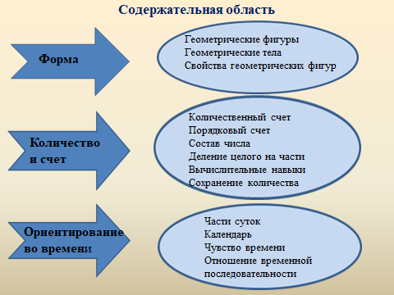

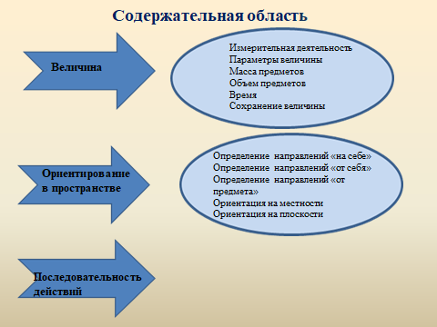

Станция: «Ситуативный диалог»
Задание №1
Ситуация:
В детском саду второй завтрак. На завтрак – яблоки.
Педагог просит дежурных накрыть столы для второго завтрака.
Составить алгоритм действия дежурных
Яблоки – на подносе
Тарелки – стопкой
- Сосчитать количество столов, за которыми сядут дети на завтрак.
- Нужно взять столько тарелок, сколько в группе столов
- Сосчитать количество детей за каждым столом
- Разложить яблоки на тарелки так, чтобы на всех тарелках яблоки соответствовали количеству детей за столом
Задание:
Придумать свою проблемную ситуацию
Прописать атрибуты и алгоритм действий

Станция «Кот в мешке»

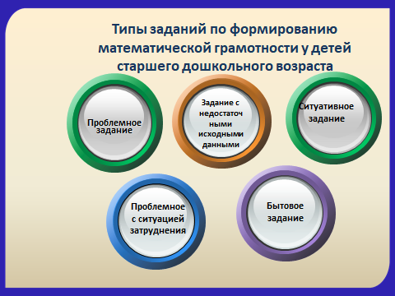

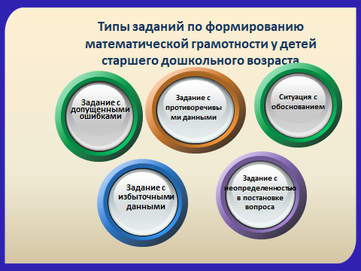

Задание №1
Съедобные грибы
Фабула (сюжет)
Семья отправилась в лес за грибами. Все вместе они собрали в корзину 13 съедобных грибов: папа- 7 боровиков, мама – 4 рыжика, а сын 2 мухомора.
Найдите в тексте ошибку и дайте правильный ответ.
Ответ:
Проблемное задание
Индикаторы: умение считать и отсчитывать предметы, множества, сосчитывать разные совокупности предметов по образцу, по названному числу.
Задание № 2
Рассади гостей
Фабула ( сюжет)
В день рождения Саши к нему пришли гости. У него были стулья, табуреты и небольшой диван.

Ответ:
Проблемное задание
Индикаторы: умение считать и отсчитывать предметы, множества, сосчитывать разные совокупности предметов по образцу, по названному числу.
Задание №3
Любимые конфеты.
Фабула ( сюжет)
Тая и Ева близнецы. Тая любит шоколадные конфеты. Ева – леденцы.
Мама купила им по 1 кг конфет. Девочки стали спорить у кого больше.

Ответ:
С ситуацией предположением
Индикатор: умение видеть сохранение объема предмета, величины, независимо от формы предмета, отражать результаты измерений в речи с использованием математических терминов.

Задание №4
Пирожки для бабушки
Фабула (сюжет)
Олина мама испекла пирожки и поросила дочку отнести их бабушке Марине и бабушке Гале. Оля с мамой, бабушка Галя и бабушка Марина живут в домах 13, 16,20

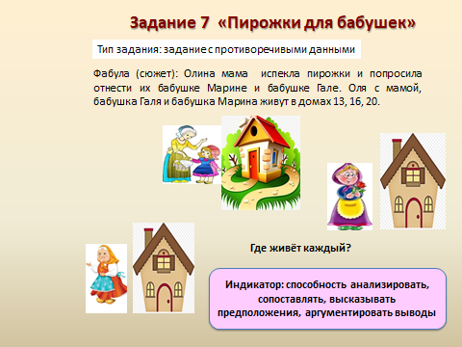
Ответ: задание с противоречивыми данными

Станция: «Творческая мастерская»

Игры на смекалку

- Откуси 20 грамм от куска батона
- Определи какой длины канат в см
- Определи по весу 50 грамм муки
- Определи где больше воды в стакане или чашке

Станция «Математика в движении»
Танец ( отработка понятий –расположение тела в пространстве, счет, понятий «от себя» и «на себя»
Рефлексия
Решение педсовета

